PLANINSKI KROŽEK
vabi v soboto, 14.9.2019, na planinski pohod na
SLEMENOVO ŠPICO (1911 m)in VRŠIČ(1737m)

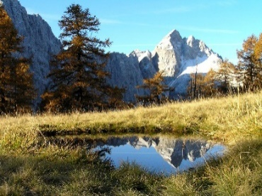
PRIMERNOST: za učence od 1-9. razreda, sorodnike
ZAHTEVNOST: lahka označena pot
URNIK POHODA: Zberemo se ob 7.00 uri pred trgovino Žerak na Vidmu in ob 7.10 na Selah, od koder nas bo avtobus odpeljal do Vršiča. Vrnitev med 19-20. uro.
SMER POHODA: Vršič - Slemenova špica in vrh Vršiča
Iz Vršiča se bomo povzpeli ob vznožju Šitne glave na preval Vratca (1807m). Pot bomo nadaljevali nad dolino Tamar do jezerc na Slemenu, s katerih je lep razgled na Jalovec; od tam je še nekaj minut hoje na sam vrh Slemenove špice. Po sestopu se bomo od Tičarjevega doma povzpeli še na vrh Vršiča (1737 m).
ČAS HOJE: Vršič- Slemenova špica (1,30 h + sestop), Tičarjev dom – vrh Vršiča (20 min + sestop)
KAJ POTREBUJEMO ZA IZLET:
- primerno obutev - planinske čevlje
- oblačila prilagojena vremenskim razmeram,
- nahrbtnik, hrano in pijačo (možnost obroka na planinskih kočah)
- dobro voljo in nekaj kondicije,
- dnevnik Mladega planinca (za zbiranje žigov; dobiš ga ob plačani članarini)

Naših izletov se otroci lahko udeležite samo s plačano letno članarino PD Navezi (za otroke 7€).
Izlet vodijo vodniki PZS in PD Naveze ter mentorice krožka.
CENA PREVOZA: 17€ VABLJENI!

PRIJAVNICA ZA PLANINSKI IZLET (PRIJAVNICO in DENAR oddaj do ponedeljka, 9.9.2019)
S podpisom potrjujem, da se moj otrok ____________________________________, učenec/učenka _______. razreda udeleži planinskega pohoda na Slemenovo špico in Vršič, ki bo potekal v soboto, 14.9.2019, v okviru planinskega krožka OŠ Videm in Planinskega društva Naveza.

Osnovnošolski otroci se lahko izleta udeležijo samo s plačano letno članarino PZS oz. PD Naveza (7€ - velja od januarja 2019 do konca januarja 2020), v okviru katere so na pohodnih zavarovani. Ostale starejše osebe (starši, družinski člani) plačajo samo prevoz.

Na izlet dodatno prijavljam še: _______________________________________________________________
Kraj in datum: ____________________________ Podpis starša: _________________________________
Telefonska št. staršev: ___________________________________

Zaradi neodgovornih odjav tik pred izletom, smo sprejeli nekaj sprememb: za prijavo šteje oddan denar in prijavnica; izleta po plačilu zadnjih 5 dni pred izletom ni možno odjaviti (denar se ne vrača, razen če si najdete ustrezno zamenjavo, saj ste rezervirali mesto na avtobusu, katerega stroške moramo tudi plačati).

